苗栗縣外埔國小辦理108年度上半年防災演練成果照片
- 辦理時間:108年6月5日
- 辦理地點:外埔國小校園
- 辦理人數:100人
- 成果照片
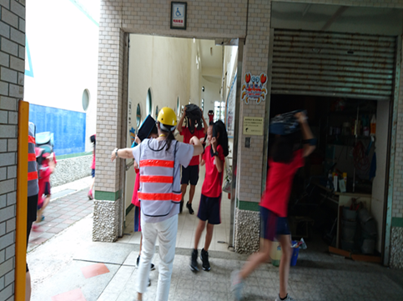 | 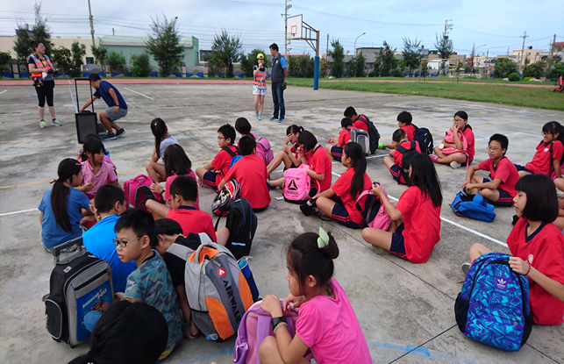
指揮老師指導學生逃生的路線 | 學生陸續到達操場
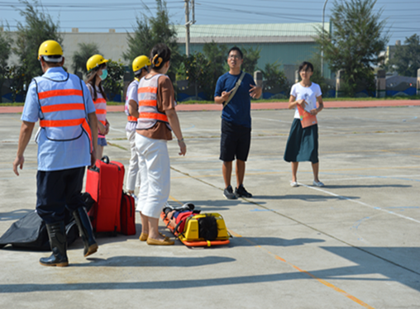 | 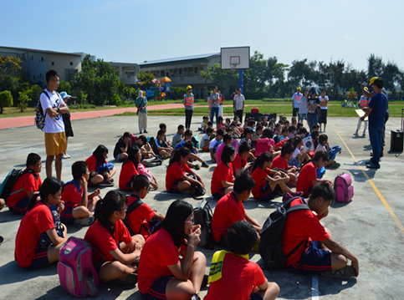
醫護組向負責老師報告：受傷學生1人 | 結束後檢討

